ЮКСУ.431295.019Д4.19-УД

МИКРОСХЕМА ИНТЕГРАЛЬНАЯ

Указания по применению

Часть 20

Контроллер GPIO

ЮКСУ.431295.019Д4.19

Литера

Настоящий документ является 12-й частью «Указаний по применению» микросхемы интегральной К5500ВК018.
Документ ЮКСУ.431295.019Д4.19 содержит следующие части:

Часть 1 | (ЮКСУ.431295.019Д4) | Технические характеристики
Часть 2 | (ЮКСУ.431295.019Д4.1) | Ядро микропроцессора
Часть 3 | (ЮКСУ.431295.019Д4.2) | Системный контроллер
Часть 4 | (ЮКСУ.431295.019Д4.3) | Блок конфигурационных регистров системного контроллера
Часть 5 | (ЮКСУ.431295.019Д4.4) | Блок таймеров
Часть 6 | (ЮКСУ.431295.019Д4.5) | Контроллер прерываний
Часть 7 | (ЮКСУ.431295.019Д4.6) | Контроллер динамической памяти
Часть 8 | (ЮКСУ.431295.019Д4.7) | Контроллер DMA
Часть 9 | (ЮКСУ.431295.019Д4.8) | Блок защиты адресных пространств (MPU)
Часть 10 | (ЮКСУ.431295.019Д4.9) | Контроллер Fast Ethernet
Часть 11 | (ЮКСУ.431295.019Д4.10) | Контроллер UART
Часть 12 | (ЮКСУ.431295.019Д4.11) | Контроллеры SPI и QSPI
Часть 13 | (ЮКСУ.431295.019Д4.12) | Контроллеры I²C и I³C
Часть 14 | (ЮКСУ.431295.019Д4.13) | Контроллер SD
Часть 15 | (ЮКСУ.431295.019Д4.14) | Контроллер USB
Часть 16 | (ЮКСУ.431295.019Д4.15) | Контроллер CAN
Часть 17 | (ЮКСУ.431295.019Д4.16) | Контроллер часов реального времени (RTC)
Часть 18 | (ЮКСУ.431295.019Д4.17) | Контроллеры ЦАП и АЦП
Часть 19 | (ЮКСУ.431295.019Д4.18) | Контроллер QDEC
Часть 20 | (ЮКСУ.431295.019Д4.19) | Контроллер GPIO
Часть 21 | (ЮКСУ.431295.019Д4.20) | Контроллер JTAG
Часть 22 | (ЮКСУ.431295.019Д4.21) | Контроллер ведомого интерфейса EtherCAT

В тексте указаний по применению используются следующие сокращения:

ЭВМ – Электронно-вычислительная машина;
ФАПЧ – Фа́зовая автоподстро́йка частоты;
ALU (АЛУ) – Arithmetic and Logic Unit (Арифметико-логическое устройство);
AXI – Advanced eXtensible Interface;
COM порт – Communication port (Двунаправленный последовательный интерфейс, предназначенный для обмена битовой информацией по стандарту RS-232C).
DDR SDRAM – Double Data Rate Synchronous Dynamic Random Access Memory (Синхронная динамическая память с произвольным доступом и удвоенной скоростью передачи данных);
DMA (ПДП) – Direct Memory Access (Прямой Доступ к Памяти);
FIFO – First In First Out (Буфер типа очередь, "первый пришел – первый ушел");
FPU – Floating point unit;
GPIO – General-Purpose Input/Output (Интерфейс ввода/вывода общего назначения);
I²C – Inter-Integrated Circuit (Низкоскоростная последовательная шина данных);
MMU – Memory management unit;
MPU – Memory Protection Unit (Блок защиты памяти);
NAND – Логическая операция «not and» (и-не);
PCI – Peripheral Component Interconnect (Скоростная синхронная локальная шина);
RIO (RapidIO, РИО) – Rapid Input Output;
RTC – Real Time Clock (Контроллер часов реального времени);
SMB – System Management Bus (Шина системного управления);
SPI – Serial Peripheral Interface (Последовательный периферийный интерфейс);
UART – Universal Asynchronous Receiver/Transmitter (Универсальный асинхронный приёмопередатчик);
USB – Universal Serial Bus (Универсальная последовательная шина);

СОДЕРЖАНИЕ

Список таблиц 5
Список иллюстраций 5
1 Описание контроллера GPIO 6
2 Регистры контроллера GPIO 7
2.1 Регистр защёлки выходных данных порта ODR (смещение 0x00) 7
2.2 Регистр выставления индивидуальных битов защёлки выходных данных порта BSR (смещение 0x01) 8
2.3 Регистр снятия индивидуальных битов защёлки выходных данных порта BRR (смещение 0x02) 8
2.4 Регистр инверсии индивидуальных битов защёлки выходных данных порта BIR (смещение 0x03) 8
2.5 Регистр входных данных порта IDR (смещение 0x4) 9
2.6 Регистр состояния прерываний ISR (смещение 0x05) 9
2.7 Регистр конфигурации порта conf0 – conf7 (смещение 0x08-0x0f) 10
2.7.1 Мультиплицирование выводов на кристалле. 10
2.8 Регистр настройки антидребезгового фильтра порта filter0-filter7 (filter) (смещение 0x10-0x17) 11
2.9 Регистр настройки отслеживаемого события на линиях порта event0-event7 (смещение 0x18-0x1f) 12
2.10 Регистр времени произошедшего события event_time0-event_time7 (смещение 0x20-0x57) 13

Список таблиц

Таблица 1 – Назначение регистров блока разовых команд 7

Список иллюстраций

Рисунок 1 – Структура линии порта ввода-вывода 6

- Описание контроллера GPIO

Контроллеры GPIO представляют собой шесть 8-разрядных порта ввода-вывода общего назначения – GP_F [7:0], GP_E [7:0], GP_D [7:0], GP_C [7:0], GP_B [7:0] и GP_A [7:0]. Порты позволяют выставлять сигналы, считывать состояние входных сигналов, а также вызывать прерывание по уровню или изменению состояния входного сигнала на любом входе, а также по этому событию сохранить временную метку, которую можно считать. Выводы (линии) портов можно также настроить в режим работы иных интерфейсов, мультиплицированных с ними.
Управляющие регистры находятся в диапазоне 0x01b400200 – 0x01b4004FF.

Структура одной линии порта общего назначения показана на рисунке .

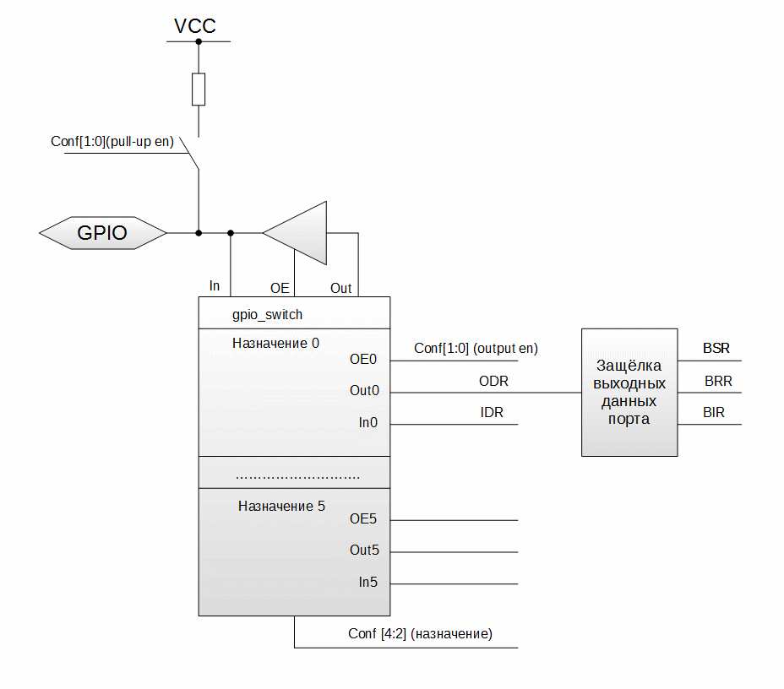

Рисунок 1 – Структура линии порта ввода-вывода

- Регистры контроллера GPIO
Регистры контроллеров 8-разрядного порта GPIO расположены по базовым адресам 0x01b400200, 0x01b400280, 0x01b400300, 0x01b400380, 0x01b400400 и 0x01b400480. Назначение регистров каждого из шести портов одинаково и для одного порта перечислено в таблице Таблица 1.

Таблица 1 – Назначение регистров блока разовых команд
Смещение | Название | Описание | Режим
0x00 | ODR (output data register) | Регистр защёлки выходных данных порта | W/R
0x01 | BSR (bit set register) | Регистр выставления индивидуальных битов защёлки выходных данных порта | W/R
0x02 | BRR (bit reset register) | Регистр снятия индивидуальных битов защёлки выходных данных порта | W/R
0x03 | BIR (bit inverse register) | Регистр инверсии индивидуальных битов защёлки выходных данных порта | W/R
0x04 | IDR (input data register) | Регистр входных данных порта | R
0x05 | ISR (interrupt status register) | Регистр состояния прерываний порта | R
0x06, 0x07 |  | Зарезервировано
0x08-0x0f | conf0-conf7 | Регистр конфигурации порта | W/R
0x10-0x17 | filter0- filter7 | Регистр настройки входного антидребезгового фильтра порта | W/R
0x18-0x1f | event0- event7 | Регистр настройки отслеживаемого события на линии порта | W/R
0x20-0x58 | event_time0[63:0]- event_time7[63:0] | Регистр времени произошедшего события на порте | R
0x60-0x7f |  | Зарезервировано

Регистр защёлки выходных данных порта ODR (смещение 0x00)

Регистр ODR предназначен для установки значения выходных защёлок порта. Каждый бит регистра управляет своей защёлкой соответствующей линии порта.

Разряд | Описание | Начальное состояние | Режим
7:0 | Значение защёлок порта | 0 | Чтение/запись

Регистр выставления индивидуальных битов защёлки выходных данных порта BSR (смещение 0x01)

Регистр BSR предназначен для индивидуального выставления битов в регистре ODR.
Разряд | Описание | Начальное состояние | Режим
7:0 | Управление выставлением защёлки порта | 0 | Чтение/запись
Примечания
7:0 – маска битов регистра ODR
1 – соответствующий бит ODR выставится в «1»;
0 – значение соответствующего бита ODR не изменится.

При чтении регистра будет возвращено значение ODR.

Регистр снятия индивидуальных битов защёлки выходных данных порта BRR (смещение 0x02)

Регистр BRR предназначен для индивидуального снятия битов в регистре ODR.
Разряд | Описание | Начальное состояние | Режим
7:0 | Маска битов регистра ODR | 0 | Чтение/запись
Примечания
7:0 – маска битов регистра ODR
1 – соответствующий бит ODR выставится в «0»
0 – значение соответствующего бита ODR не изменится;

При чтении регистра будет возвращено значение ODR.

Регистр инверсии индивидуальных битов защёлки выходных данных порта BIR (смещение 0x03)

Регистр BIR предназначен для индивидуальной инверсии битов в регистре ODR.
Разряд | Описание | Начальное состояние | Режим
7:0 | Маска битов регистра ODR | 0 | Чтение/запись
Примечания
7:0 – маска битов регистра ODR
1 – соответствующий бит ODR инвертируется
0 – соответствующий бит ODR не изменяется;
При чтении регистра будет возвращено значение ODR.

Регистр входных данных порта IDR (смещение 0x4)

Регистр IDR предназначен для чтения состояния входных сигналов порта. Считывается значение на выводах микросхемы.
Разряд | Описание | Начальное состояние | Режим
7:0 | Состояние входных сигналов порта | По состоянию входов | Чтение
Примечания
Будет считано состояние на входе порта, пропущенное через входной антидребезговый фильтр.

Регистр состояния прерываний ISR (смещение 0x05)

Регистр предназначен для считывания состояния сигналов прерывания, выставленных процессорному ядру. Каждый бит регистра соответствует своему биту порта.
Разряд | Описание | Начальное состояние | Режим
7:0 | Состояние прерывания порта | 0 | Чтение
Примечания
7:0 – разряды отображают состояние прерывания по событию на соответствующей линии порта
1 – прерывание по событию на соответствующем входе порта выставлено;
0 – прерывание не выставлено;

Регистр конфигурации порта conf0 – conf7 (смещение 0x08-0x0f)

Регистры конфигурации conf0-conf7 предназначены для настройки работы отдельных линий порта.
При включении альтернативной функции порт теряет контроль над состоянием внешнего вывода, не может считать его состояние или включить подтягивающий резистор.
Разряд | Описание | Начальное состояние | Режим
0:1 | Режим работы линии порта | 0 | Чтение/запись
4:2 | Альтернативная функция линии порта | 0 | Чтение/запись
7:5 | Зарезервировано | 0
Примечания
1:0 – режим работы порта:
Значение разрядов [1:0]
00 | Линия порта работает на вход
01 | Линия порта работает на вход со включенной встроенной подтяжкой к "1"
10 | Линия порта работает на выход
11 | Альтернативная функция работы линии порта

4:2 – номер функции линии порта. Допустимые значения 1, 2, 3, 4 и 5 согласно таблице ниже, остальные значения зарезервированы.

Мультиплицирование выводов на кристалле.

Курсивом показаны дополнительные функции таймеров. MEA – выход таймера в режиме генерирования прямоугольного сигнала со скважностью 2, PWM – выход таймера в режиме работы ШИМ, CLK_IN – вход внешней счётной частоты таймера, CLK_EN – разрешение счёта таймера. DAC_OUTA – выходы ЦАП, ADC_INA – вход АЦП, CMP*_P и CMP*_N – дифференциальные входы аналговых компараторов. "Назначения-5" - тестовые назначения.
Порт |  | Назначения-1 | Назначения-2 | Назначения-3 | Назначения-4 | Назначения-5
GPIOA | 0 | UART2_RX | CAN0_RX | PWM0 | MEA0
GPIOA | 1 | UART2_TX | CAN0_TX | PWM1 | MEA1
GPIOA | 2 | UART2_RTS | CAN0_RS | PWM2 | MEA2
GPIOA | 3 | SPI1_CLK | HART_CLK0 | PWM3 | MEA3
GPIOA | 4 | SPI1_CS0_N | HART_CS0 | PWM4 | MEA4 | MII2_TX_EN
GPIOA | 5 | SPI1_DI |  | PWM5 | MEA5 | MII2_RX_CLK
GPIOA | 6 | SPI1_DO | HART_DO | PWM6 | MEA6 | MII2_RX_DV
GPIOA | 7 | SPI1_CS1_N |  | PWM7 | MEA7 | MII2_RX_ERR
GPIOB² | 0 | MII1_RX_DV | SPI2_CLK | HART_CLK1 | CLK_IN0 | MII2_RESET
GPIOB² | 1 | MII1_RX_ERR | SPI2_CS | HART_CS1 | CLK_IN1 | MII2_LINK_INT
GPIOB² | 2 | MII1_RXD[3] | SPI2_DI | HART_DI | CLK_IN2 | MII2_MDC
GPIOB² | 3 | MII1_RXD[2] | SPI2_DO |  | CLK_IN3 | MII2_MDIO
GPIOB² | 4 | MII1_RXD[1] | SD_CLK | DAC_OUTA[0] | CLK_IN4
GPIOB² | 5 | MII1_RXD[0] | SD_CMD | DAC_OUTA[1] | CLK_IN5
GPIOB² | 6 | SCL0 | SD_DAT[0] | DAC_OUTA[2] | CLK_IN6 | I3C_SCL
GPIOB² | 7 | SDA0 | SD_DAT[1] | DAC_OUTA[3] | CLK_IN7 | I3C_SDA
GPIOC² | 0 | SCL1 | SD_DAT[2] | ADC_INA[0] | CMP0_P
GPIOC² | 1 | SDA1 | SD_DAT[3] | ADC_INA[1] | CMP0_N
GPIOC² | 2 |  | TDI | ADC_INA[2] | CMP1_P
GPIOC² | 3 | SPI1_CS3_N | TDO | ADC_INA[3] | CMP1_N
GPIOC² | 4 | SPI1_CS2_N | TMS | ADC_INA[4] | CMP2_P
GPIOC² | 5 | MII1_RX_CLK | CAN1_RX | ADC_INA[5] | CMP2_N
GPIOC² | 6 | MII1_MDC | CAN1_TX | ADC_INA[6] | CMP3_P
GPIOC² | 7 | MII1_MDIO | CAN1_RS | ADC_INA[7] | CMP3_N
GPIOD^{2, 4} | 0 | MII1_TXD[3] | QEP_A | UART3_RX | CNT_EN0 | HART_TX⁵
GPIOD^{2, 4} | 1 | MII1_TXD[2] | QEP_B | UART3_TX | CNT_EN1 | HART_RX⁵
GPIOD^{2, 4} | 2 | MII1_TXD[1] | QEP_I | UART3_RTS | CNT_EN2
GPIOD^{2, 4} | 3 | MII1_TXD[0] | QEP_S |  | CNT_EN3
GPIOD^{2, 4} | 4 | MII1_TX_EN |  |  | CNT_EN4
GPIOD^{2, 4} | 5 | MII1_RESET | UART4_RX |  | CNT_EN5
GPIOD^{2, 4} | 6 | MII1_LINK_INT | UART4_TX | SCL2 | CNT_EN6
GPIOD^{2, 4} | 7 | MII1_TX_CLK | UART4_RTS | SDA2 | CNT_EN7
GPIOE^{2,3} | 0 | SYNC0 | UART3_RX
GPIOE^{2,3} | 1 | SYNC1 | UART3_TX
GPIOE^{2,3} | 2 | LATCH0 | UART3_RTS
GPIOE^{2,3} | 3 | LATCH1
GPIOE^{2,3} | 4 | RUNLED
GPIOE^{2,3} | 5 | ERRLED | UART4_RX
GPIOE^{2,3} | 6 | ECAT_SCL | UART4_TX
GPIOE^{2,3} | 7 | ECAT_SDA | UART4_RTS
GPIOF⁴ | 0 |  |  |  | MII2_RXD[0]
GPIOF⁴ | 1 |  |  |  | MII2_RXD[1]
GPIOF⁴ | 2 |  |  |  | MII2_RXD[2]
GPIOF⁴ | 3 |  |  |  | MII2_RXD[3]
GPIOF⁴ | 4 |  |  |  | MII2_TXD[0]
GPIOF⁴ | 5 |  |  |  | MII2_TXD[1]
GPIOF⁴ | 6 |  |  |  | MII2_TXD[2]
GPIOF⁴ | 7 |  |  |  | MII2_TXD[3]
Примечание:
- Пустые ячейки означают “зарезервировано”.
- В случае, если по старту включена конфигурация ECAT (то есть линия ULPI_DATA[6] подтянута к «1»), то после сброса порты GPIOB[5:0], GPIOC[7:6], GPIOD[6:0], GPIOE[7:0], сконфигурированы на функцию «Назначения-1»
- Выделенные жирным шрифтом назначения являются дублирующими, то есть один и тот же интефрейс может быть смультиплицирован на разные порты GPIO.
- Порт GPIOF, разряды 0,1,и порт GPIOD, разряды 6 и 7, смулитиплицированы также с LVDS-каналами контроллера EtherCAT. Разрешение работы LVDS-канала переключает вывод в режим LVDS вне зависимости настроек функции.
- Выводы RT и TX контроллера HART не требуют включения назначения в GPIO. Переключение пада в аналоговый режим происходит в контроллере интерфейса HART.

При выборе альтернативной функции работы порта её значение прописывается для каждого бита, на которые мультиплицирован интерфейс. Например, чтобы работал CAN на линиях порта A[2:0], нужно прописать значения 0x0b в регистры по адресам 0x01b400208, 0x01b400209 и 0x01b40020a, то есть включить альтернативный режим работы и записать номер функции.
При заданной конфигурации работы с JTAG по включению питания (подтянутый к «1» сигнал ULPI_DATA[7]) линии 2, 3 и 4 порта GPIOC будут всегда коммутироваться на TDI, TDO и TMS соотвественно. Это необходимо для проверки качества пайки корпуса к печатной плате без прошивания программы в ПЗУ (через цепочки граничного сканирования).

Регистр настройки антидребезгового фильтра порта filter0-filter7 (filter) (смещение 0x10-0x17)

Регистры filter предназначены для управления фильтрацией входного сигнала. Всего 8 регистров, каждый управляет своим битом порта.
Разряд | Описание | Начальное состояние | Режим
7:0 | Значение фильтрации | 0 | Чтение/запись
Примечания
7:0 – разряды, в которых записано значение, сколько 2,560-мкс периодов времени должен простоять сигнал на входе неизменным, чтобы считать, что дребезг контактов на входе завершился. Значение на выходе фильтра появится от значения на входе порта с тем большей задержкой, чем больше записанное значение. Если в регистре записано нулевое значение, фильтрации не происходит.

Регистр настройки отслеживаемого события на линиях порта event0-event7 (смещение 0x18-0x1f)

Регистры event предназначены для настройки реакции на события на линиях порта.
Разряд | Описание | Начальное состояние | Режим
0 | Статус события | 0 | Чтение/сброс
3:1 | Настройка события | 0 | Чтение/запись
4 | Разрешение выставления прерывания по событию | 0 | Чтение/запись
5 | Разрешение защёлкивания метки события | 0 | Чтение/запись
7:6 | Зарезервировано | 0
Примечания
0 – разряды, показывающий статус события, заданного разрядами [3:1]. Сброс статуса события осуществляется записью «1» в этот разряд.
1 – событие произошло;
0 – событие не произошло;

3:1 – настройка события, которое ожидается на линии порта:
Значение разрядов [3:1]
000 | События не отслеживаются
001 | Уровень 0 на входе
010 | Уровень 1 на входе
011 | Положительный перепад на входе
100 | Отрицательный перепад на входе
101 | Любой перепад на входе
110-111 | Зарезервировано

4 – разряды, разрешающие линии порта выставлять прерывание по событию. Считать состояние прерывания всех линий портов можно путём чтения регистра ISR.
1 – выставление прерывания разрешено;
0 – выставление прерывания не разрешено;

5 – включение сохранения временной метки произошедшего события на соответствующей линии порта. Для этого нужно инициализировать таймер временной метки, значение с выхода которого будет защёлкнуто в регистр.
1 – защёлкивание метки разрешено;
0 – защёлкивание метки не разрешено;

Регистр времени произошедшего события event_time0-event_time7 (смещение 0x20-0x57)

64-разрядные регистры event_time предназначены для получения времени срабатывания события на линии порта. Всего 8 регистров, каждый управляет своей линией порта.
Разряд | Описание | Начальное состояние | Режим
63:0 | Значение временной метки, во время которого произошло последнее событие с разрешением защёлкивания | 0 | Чтение
Примечания
63:0 – значения в регистре можно читать как байтами, так и словами. Если произошло несколько событий, на которое была настроена линия порта, то будет запомнено самое первое время, пока не будет сброшен статус eventX[0].

Лист регистрации изменений

Изм. | Номера листов (страниц) |  |  |  | Всего листов (страниц) в докум. | №  докум. | Входящий № сопроводитель–ного документа и дата | Подп. | Дата
Изм. | изме–ненных | заме–ненных | новых | аннули–рован–ных

